Con la llegada de la Navidad

Teka te invita a endulzar tu mesa en las celebraciones navideñas
A pocas semanas de acabar 2020, un año atípico donde muchas cosas han cambiado, no podemos olvidarnos de lo más importante: compartir tiempo con los nuestros, alrededor de una mesa.
Aunque este año las celebraciones sean más reducidas y tengamos que renunciar a juntarnos con todos los amigos y familiares que deseamos, es un buen momento para disfrutar de la cocina. Y qué mejor que las fiestas navideñas para preparar recetas de repostería típicas de estas fechas que harán las delicias de nuestros seres queridos.
Teka te anima a que te pongas manos a la obra y elabores dulces caseros, hechas con ingredientes naturales, sin procesados y con todo el olor y sabor de la Navidad.

Galletas Speculoos de Navidad

Ingredientes (4 raciones)
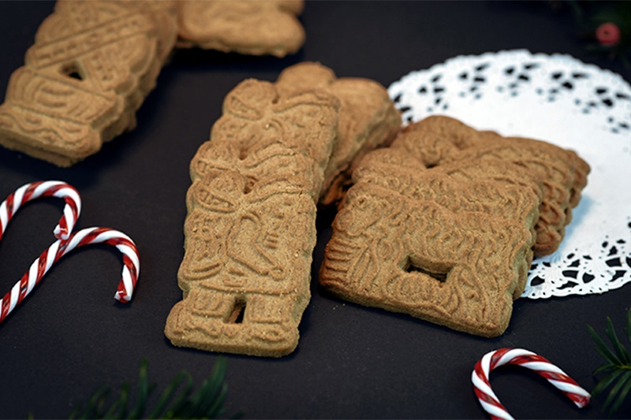

Harina - 260 g

Mantequilla - 160 g

Azúcar moreno - 100 g

Bicarbonato - 5 g

Canela - 1 cucharada

Jengibre - 1 cucharada

Huevo – 1 unidad

Sal

Uno de los mejores planes para hacer en casa estas navidades es elaborar galletas navideñas en el horno.

Para preparar las galletas Speculoos ponemos en un bol la harina después de tamizarla, el azúcar, el bicarbonato, las especias y una pizca de sal. Batimos el huevo y los añadimos junto con la mantequilla que debe estar a temperatura ambiente. Mezclamos todo hasta conseguir una masa homogénea.

Una vez tenemos la masa la extendemos con ayuda de un rodillo y le damos la forma que queramos. Podemos usar moldes o un vaso pequeño en forma redonda o hacer bolitas y aplastarlas un poco para que tomen forma de galleta. Mientras hacemos esto, precalentamos el horno a 180ºC y metemos las galletas durante 15 o 20 minutos hasta que se doren por los bordes. Una vez pase este tiempo, las sacamos, dejamos que se enfríen y ¡listas para comer!

Turrón blando bicolor de chocolate sin azúcar

Ingredientes (4 raciones)
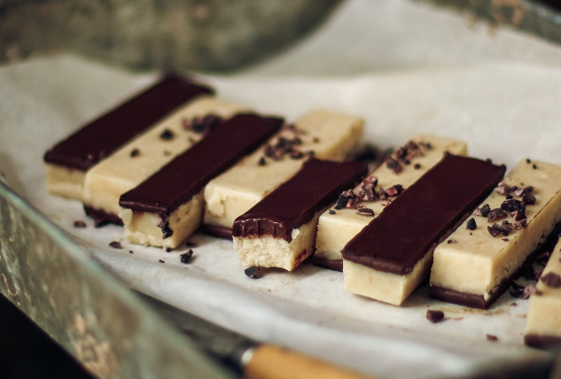
Almendra molida cruda - 100 g

Estevia - 4 g

Aceite de coco - 50 g

Vaina de vainilla – 1 unidad

Chocolate 85% - 50 g

Mantequilla - 30 g

Si hay dulce navideño por excelencia ese es el turrón. En esta ocasión queremos que sea una receta más saludable, sin azúcar, pero sin perder el sabor tan característico de este dulce.

Para su preparación necesitamos un bol donde echaremos la almendra molida junto a la estevia y el aceite de coco fundido. Removemos todo hasta obtener una mezcla con una textura similar a la arena mojada, que se compacte al presionarla.

Vertemos la mezcla en un molde de turrón o similar para que tome su característica forma alargada, presionamos bien con los dedos o una cuchara para que se adapte al recipiente y lo metemos en el frigorífico. A continuación, fundimos el chocolate y mantequilla a baño María o en el microondas en intervalos cortos para que no se queme. Una vez que esté fundido removemos hasta obtener una crema lisa y brillante. Vertimos sobre la capa de almendra con cuidado y refrigeramos hasta que coja una textura sólida. Cortamos en pequeños rectángulos y servimos en una bandeja para degustarlo.

Bundt Cake con tofe

Ingredientes (4 raciones)

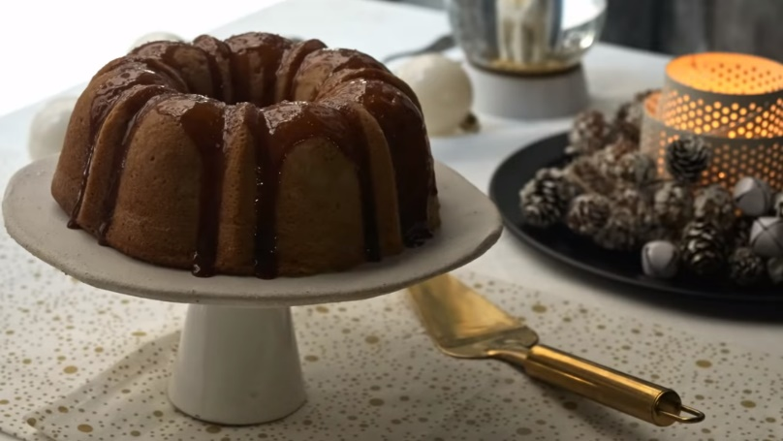
Yogur - 125 g

Aove - 120 g

Harina - 220 g

Azúcar – 440 g

Huevos – 4 unidades

Levadura química - 1 sobre

Canela - 5 g

Nuez moscada - 5 g

Jengibre rallado - 5 g

Agua - 50 ml

Mantequilla - 90 g

Nata - 120 ml

Sal - 1 pizca

El bundt cake es un postre que nunca falla. Es una receta fácil de preparar y queda muy esponjoso y delicioso con el toque de tofe.

Para preparar el bizcocho mezclamos en un recipiente hondo los huevos, el yogur y el aceite de oliva hasta conseguir una masa lisa. A continuación, añadimos 220 gramos de azúcar, harina, canela, nuez moscada, jengibre rallado y una pizca de sal. Seguimos mezclando hasta integrar todos los elementos.

Preparamos el molde del bundt cake con algo de mantequilla para que no se pegue el contenido, añadimos la mezcla y lo introducimos al horno 40 minutos a 175ºC. Mientras horneamos preparamos el tofe que le dará ese toque único al bizcocho.

Añadimos en una olla ancha los 220 gramos de azúcar restante y el agua. Mezclamos una vez y dejamos a fuego medio bajo hasta conseguir un caramelo. Cuando empiece a coger color incorporamos la mantequilla, la nata, sacamos del fuego y lo reservamos. Una vez está el bizcocho desmoldamos y vertemos el tofe por encima. Un delicioso postre con olor y sabor a Navidad.

Sobre Teka Group:
Teka Group es un grupo multinacional fundado en 1924 en Alemania, actualmente presente en más de 100 países, especialista en fregaderos de acero inoxidable, electrodomésticos de encastre y soluciones para el baño. Entre sus productos para la cocina destacan los hornos, placas, campanas y fregaderos. Además, fabrica y comercializa grifos para la cocina y el baño. Sus marcas principales son Teka, Küppersbusch, Intra y Mofém. Para más información, visite www.teka.com
Para más información sobre Teka Group:
teka@actitud.es
Teléfono: 91 302 28 60
www.teka.com

